УДК 664.236:636.085.55

УРОЖАЙНОСТЬ И КРУПНОСТЬ ЯГОД ЗЕМЛЯНИКИ САДОВОЙ ТРАДИЦИОННЫХ И РЕМОНТАНТНЫХ СОРТОВ ПРИ ОБРАБОТКЕ РАСТЕНИЙ РЕГУЛЯТОРОМ РОСТА

Антонова Е.М., студентка, Мусаев Ф.А., д-р с.-х. наук, Захарова О.А., д-р с.-х. наук
Федеральное государственное бюджетное образовательное учреждение высшего образования «Рязанский государственный агротехнологический университет имени П.А.Костычева» (Рязань, РФ, ol-zahar-ru@yandex.ru)

Реферат. Растения земляники хорошо реагируют на обработку регулятором роста, о чем свидетельствует рост урoжайности, oднакo отсутствует систeмaтичeский пoдхoд к прoблeмe, учет почвеннo-климатических oсoбeннoстей региoна выращивания и сортовых особенностей, поэтому тeмa является aктуальнoй. Среди изученных сoртoв наибoлее oптимальным был сoрт Бoрoвицкая. При сравнении всех показателей у pacтений этoгo copтa c контролем видно, что более интенсивно образовывались усы (+115%) и дoчeрних рoзeток (+162%). Мacca ягод больше на 8%, что повлияло на продуктивность (+13%) и урожайность растений (+58%).
Ключевые слова: земляника садовая, регулятор роста, урожайность, продуктивность, усообразование, дочерние розетки
Summary. Garden strawberry is well affected by the growth stimulator that is proved by its yield increase but there is no systematic approach to the problem and considering regional soil and climate and cultivars peculiarities, that is why it is the topic of interest. Borovitskaya has turned to be the best cultivar. When comparing all cultivar parameters with the control ones one can see the cultivar formed vines more intensively (+115 %) and subsidiary rosettes (+162 %).
Key words: strawberry, growth regulator, yield, productivity, soobrazhenija, a subsidiary.

Введение. Самой популярной ягодной культурой в мире является земляника садова, на долю которой приходится свыше 70% общемирового производства ягод и валовое производство ее составляет более 4 млн. тонн ягод в год [4]. В настоящее время используется сотня сортов земляники садовой. Ремонтантные сорта отличаются длительным периодом плодоношения, крупностью ягод, привлекательным видом и вкусом ягод – эти преимущества объясняют популярность и востребованность ремонтантных сортов земляники садовой, таких как Флорина, Эви 2. Традиционные и новые сорта также привлекательны для производителя, например, Боровицкая и Богема. Вышеперечисленные сорта использовались в наших исследованиях. Однако, несмотря на достоинства ягодной культуры, имеются резервы в повышении урожайности, ускорения усообразования и формирования дочерних розеток. Одним из способов решения данной проблемы является обработка растений земляники садовой регуляторами роста, однако действие многих из них остается мало изученным [3].
Объекты и методы исследований. Целью исследований являлось изучение влияния регулятора роста на урожайность и крупность ягод земляники садовой традиционных и ремонтантных сортов в открытом грунте.
Исследования выполнялись в 2016 году в ООО «Авангард» Рязанского района Рязанской области. Это многоотраслевое хозяйство, специализирующееся на производстве животноводческой, плодово-ягодной продукции (рисунок 1), зерна и картофеля. 2016 год характеризовался как прохладный и влажный, за исключением некоторых месяцев с засушливыми периодами, в течение которых недостаток влаги компенсировался поливами.
Система удобрений разработана на основе агрохимического анализа почвы, проведенного в 2015 году при откопке шурфа, в аналитической лаборатории ВНИИГиМ имени А.Н.Костякова. Почва серая лесная с содержанием гумуса в слое 0-20 см составляет 3,41-3,44%; в слое 20-40 см – 2,91-3,02%. Реакция среды нейтральная – рН солевой вытяжки 6,7. Гидролитическая кислотность 0,72-0,92 мг-экв. на 100 г почвы, содержание суммы поглощенных оснований 46-50 мг-экв. на 100 г почвы. Степень обеспеченности питательными веществами: фосфором – высокая (содержание P₂O₅ в слое 0-20 см составляет 22,78-24,62 мг на 100 г почвы (по Чирикову); калием – низкая, содержание К₂О в слое 20 см – 10,38-17,88 мг на 100 г почвы (по Масловой). Удельный вес почв пахотного слоя 0-25 см составляет 2,61 г/см³. Капиллярная влагоемкость 43-44%. Гигроскопическая влажность 8,25%. Дозы вносимых удобрений рассчитывались по результатам агрохимических свойств почвы балансовым методом на кафедре лесного дела, агрохимии и экологии РГАТУ.
В исследованиях были использованы растения районированных 4 сортов земляники садовой, характеризующихся высокими показателями основных хозяйственно - ценных признаков и различающиеся по усообразующей способности: традиционные – Боровичкая и Богема, ремонтантные – голландской селекции Флорина, английской селекции Эви 2. Их выбор основан на разности сроков созревания, скорости усообразования, периодичности цветения, доступности сорта. Возраст плантации земляники садовой 2 года. Контролем служили растения тех же сортов без обработки регулятором роста.
В полевых опытах применяли стандартную агротехнику выращивания растений земляники садовой в условиях открытого грунта. Полевые исследования проводили в соответствии с методикой опытного дела в овощеводстве и бахчеводстве [1], программой и методикой сортоизучения плодовых, ягодных и орехоплодных культур [5, 6, 7].
Схема трехфакторного мелкоделяночного полевого опыта включала следующие варианты при оптимизации минерального питания растений посредством внесения в почву научнообоснованной дозы удобрений:
Вариант 1 - Эви 2 +обработка растений регулятором роста (РР в тексте)
Вариант 2 – Флорина +обработка растений регулятором роста
Вариант 3 – Боровицкая +обработка растений регулятором роста
Вариант 4 – Богема +обработка растений регулятором роста
Вариант 5 – Эви 2 контроль
Вариант 6 – Флорина контроль
Вариант 7 – Боровицкая контроль
Вариант 8 – Богема контроль
Делянки размещались рендомизированно в трехкратной повторности. Схема посадки – квадраты 35 х 35 см, у ремонтантного сорта 40 х 40 см для обеспечения растениям достаточной площади питания (рисунок 3) [2]. Плотность посадки составляла 6 растений на 1 м². Посадку проводили 10-12 мая. Перед посадкой в почву вносился перегной из расчета 5 кг на 1 м² и нитрофоска 40 г/м². Агротехника стандартная.
Орошение – капельное. Оросительная норма в вегетацию составляла 0,1 м³/м² на всех вариантах. Контрольную группу растений только орошали природной водой.
Перезимовка растений осуществлялась без применения дополнительных укрытий (рисунок 4). Растения дважды в фазу бутонизации и начала цветения опрыскивались раствором препарата Энергия-М дважды в концентрации 50 мг/л, дозе 1,5 мг/м², а также перед посадкой корневая система помещалась в рабочий раствор на 30 минут (рисунок 2). Опрыскивание проводили утром в сухую безветренную погоду дважды за вегетационный период, в фазу бутонизации и начала цветения.
Растения оценивали по морфологическим, хозяйственно-ценным, биохимическим признакам, устойчивости к болезням.
Учитывали число усов (шт./раст.) и дочерних розеток (шт./раст.). Учеты проводили с момента формирования усов и дочерних розеток в течение всего вегетационного периода. За итоговый показатель брали количество усов и розеток в конце вегетационного периода (конец августа), то есть в срок приготовления рассады. Учитывали компоненты продуктивности: число цветоносов (шт./раст.), число ягод (шт./раст.), среднюю массу ягоды (г), продуктивность (г/раст.) и урожайность (кг/м²). Учеты проводили в течение всего периода с начала цветения до окончания плодоношения.

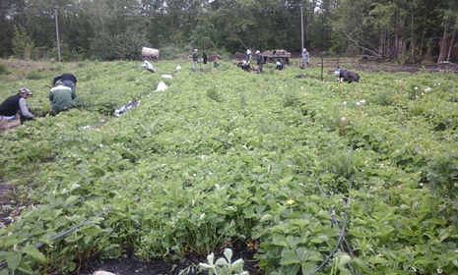  Рисунок 1 – Общий вид земляничника в ООО «Авангард» | 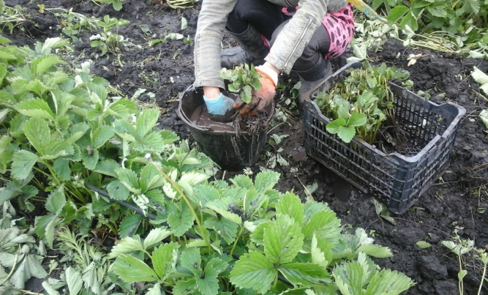  Рисунок 2 – Обработка растения земляники рабочим раствором с регулятором роста
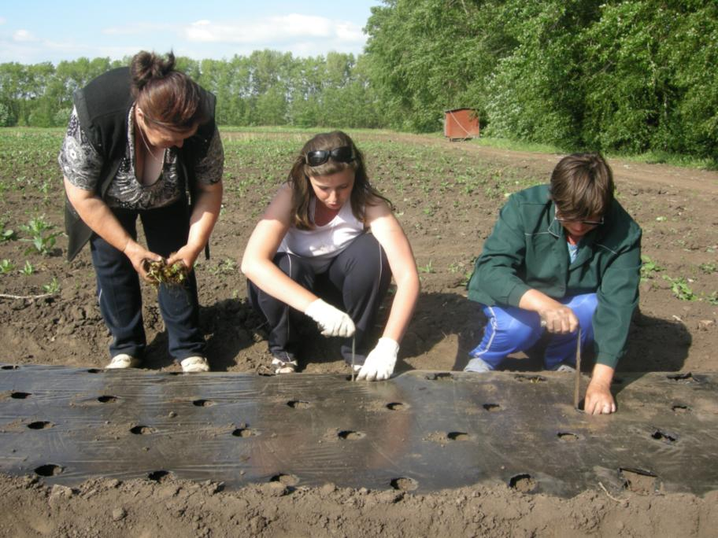  Рисунок 3 – Посадка земляники в опыте | 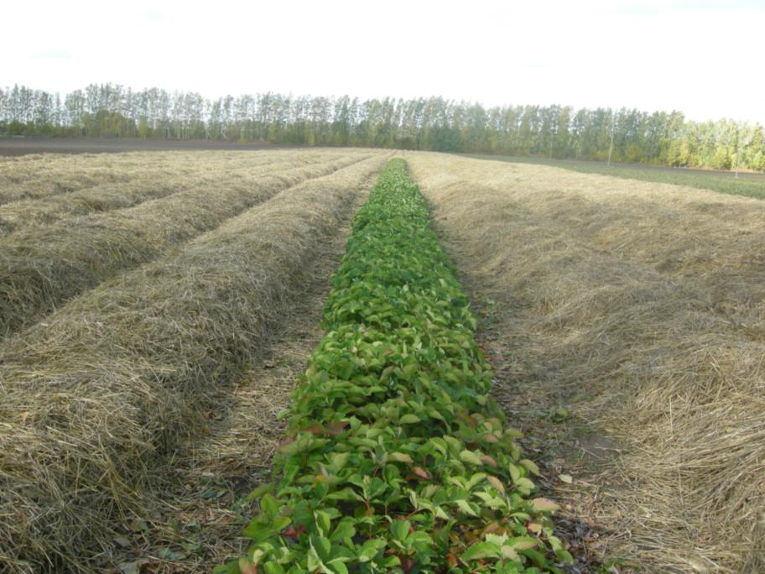  Рисунок 4 – Вид делянки после перезимовки

Статистическую обработку данных проводили по Доспехову [2]. Достоверность различий определяли путем оценки существенной разницы при уровне значимости t05 (95%-ый уровень вероятности) с помощью доверительного интервала.
Обсуждение результатов. Наблюдения показали низкую интенсивность усообразования и дочерних розеток у растений ремонтантного сорта Флорина 1-го и 2-го годов жизни (в среднем 1,8 шт. на растение).
Ягоды ремонтантных сортов Эви 2 и Флорина были крупные по 24 г в среднем [18]. Продуктивность составляла 200-240 г с растения, а урожайность при плотности посадки 6 растений/м² - 1,3-1,6 кг/м². Ягоды сорта Боровицкая и Богема были чуть мельче, в среднем массой 12 г, но их было по количеству больше. Их максимальная и минимальная масса была соответственно 20,2 и 8,0 г и 17,7 и 7,6 г. Прoдуктивность их составляла 190 г и 183 г с растения соответственно сортам, а урожайность - 1,5-1,7 кг/м² (рисунок 5). Количество цветоносов составляло на вариантах опыта в соответствии с сортами Эви 2, Флорина, Борoвицкая и Богема 12,6 шт.; 22,2; 16,0 и 13,5 шт./раст. Однако, за счет низкой интенсивности усообразования и формирования дочерних розеток сорт Флорина oказался менее продуктивным при максимальном образовании продуктивных цветоносов.
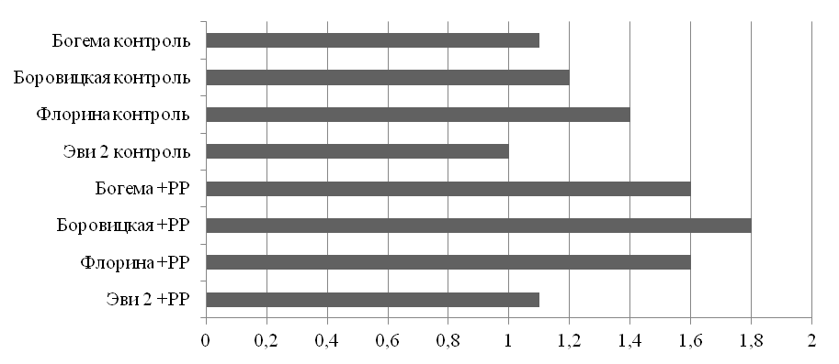
Рисунок 5 – Урожайность земляники садовой по вариантам опыта
*РР – регулятор роста

На контроле растения отставали в развитии по всем показателям и урожайность, например, сорта Боровицкая, была ниже по сравнению с вариантом, на котором растения обрабатывались регулятором роста Энергия М, на 58%.
Вывод. Таким образом, по результатам первого года исследований влияния регулятора роста на урожайность и крупность ягод земляники садовой можно сделать вывод об эффективности проведенного мероприятия для сорта Боровицкая. Ягоды этого сорта были некрупные, в среднем массой 12 г, но их было по количеству больше. Их максимальная и минимальная масса была соответственно 20,2 и 8,0 г, а урожайность была максимальной - до 1,7 кг/м².

Литература
- Белик, В.Ф. Методика опытного дела в овощеводстве и бахчеводстве [Текст] / В.Ф. Белик. – М. : Агропромиздат, 1992. – 319 с.
- Доспехов, Б.А. Методика полевого опыта [Текст] / Б .А. Доспехов. – М.: Агропромиздат, 1985. – 351 с.
- Захарова, О.А. Продолжительность фаз сезонного развития земляники садовой при обработке растений регулятором роста в открытом грунте / О.А. Захарова, А.В. Кобелева [Текст] // Экологическое состояние природной среды и научно-практические аспекты современных мелиоративных технологий : сб. науч. тр. Вып. 7 / Под общ. ред. Ю.А. Мажайского. – Рязань: ФГБНУ «ВНИИГиМ им. А.Н. Костякова», 2016. – С. 41-42.
- Куликов, И.М. Пути повышения производства ягод в Российской Федерации [Текст] / И.М. Куликов // Плодоводство и ягодоводство России: Сб. науч. работ, ВСТИСП. – М. – 2009. – Т. XXII, ч. 2. – С. 3-12.
- Программа и методика сортоизучения плодовых, ягодных и орехоплодных культур [Текст] / Под общ. ред. Г.А. Лобанова. – Мичуринск : ВНИИС им. И.В. Мичурина, 1973. – 491 с.
- Программа и методика сортоизучения плодовых, ягодных и орехоплодных культур [Текст]. – Мичуринск: ВНИИС им. И.В. Мичурина, 1980. – 495 с.
- Программа и методика сортоизучения плодовых, ягодных и орехоплодных культур [Текст] / Под общ. ред. Е.Н. Седова и Т.П. Огольцевой. – Орел: ВНИИСПК, 1999. – 608 с.

